**PREŠOVSKÁ UNIVERZITA V PREŠOVE**

**FILOZOFICKÁ FAKULTA**

**Memorandum národa slovenského**

Seminárna práca

**Dominik Valeš**

Predmet: Slovenské dejiny 1780 - 1918

Vyučujúci: PhDr. Nadežda Jurčišinova, PhD.

Študijný program: Učiteľstvo dejepisu a filozofie

Forma štúdia: Denná

Akademický rok: 2020/2021

Ročník: Druhý

Semester : LS

Študijná skupina: DeFiB 2

**Obsah**

Úvod ................................................................................................................................3

Situácia pred memorandom..............................................................................................4

Zhromaždenie....................................................................................................................6

Memorandum národa slovenského....................................................................................7

Výsledky memoranda........................................................................................................9

Osobnosti memoranda

Štefan Marko Daxner.......................................................................................................10

Janko Francisci Rimavský................................................................................................11

Záver

Zoznam použitej literatúry

Foto príloha

**Úvod**

V tejto práci sa budem venovať jednému z najdôležitejších dokumentov histórie Slovákov a to Memorandu Slovenského národa. Vysvetlím základné požiadavky a porovnám Memorandum s predošlými požiadavkami uvedenými v Žiadostiach Slovenského národa.

**Situácia pred memorandom**

Po skončení revolúcie 1848-1849 ostali Slováci sklamaní, pretože ich požiadavky neboli splnené. Po smrti Ľudovíta Štúra v roku 1856 skončila aktivita popredných štúrovcov. Nová generácia vzdelancov sa rozhodla vyčkať na vhodný okamih a znova pripomenúť požiadavky Slovákov.

Slováci nemali svojich zástupcov v ríšskej rade vo Viedni.  Slovenské požiadavky tu predniesli Chorvátsky biskup a popredná osobnosť Chorvátskeho národného hnutia Josif Juraj Strossmayer spolu s rumunským biskupom Andrejom Sagunom.Cisárskym nariadením z Júla 1863 cisár povolil v 23 stoliciach používať popri nemčine a maďarčine aj slovenčinu. No skôr než sa toto nariadenie mohlo dostať do praxe cisár ustúpil maďarskému tlaku a urobil zásadné reformy v prospech Maďarov. Počas príprav volieb do uhorského snemu vystupňovali Slováci svoju politickú iniciatívu a nechceli premeškať príležitosť ktorá mohla viesť k splneniu ich požiadaviek. Jedným z prvých iniciátorov  sa stali Ján Francisci a Štefan Marko Daxner.  Pravé Daxner  pred voľbami zostavil v januári roku 1861 brožúru hlas zo Slovenska ktorú poslal najvýznamnejším predstaviteľom Slovákov. V tejto brožúre sformuloval  požiadavky ako uznať Slovákov za samobytný politický národ a zabezpečiť ich Národnú zvrchovanosť na území ktoré súvislé obývali. Daxner ako znalec práva  postavil ideu národnej svojbytnosti a požiadavku rovnoprávnosti na princípe prirodzeného práva.

 Do samotného procesu volieb zástupcov uhorského snemu mali zasiahnuť aj slovenské politické noviny pod názvom -  Pešťbudinske vedomosti. Redaktorom týchto novín bol Ján Francisci bol zodpovedným vydavateľom a bol bývalým slovenským dobrovoľníkom (kapitánom) z povstania v roku 1848 až 1849. Maďarská vláda však zadržala vydávanie novín a tak sa do samotného volebného procesu nemohli zapojiť. Samotné noviny  začali vychádzať 19. marca 1861(do roku 1873)  v Budapešti (Pešťbudín).

 Možno aj následkom nedostatočnej volebnej kampane zo slovenských kandidátov nebol zvolený ani jeden poslanec.

 Samotnému memorandu predchádzali tri návrhy ktoré sa týkali požiadaviek Slovákov.

 Prvý návrh uverejnil Ján Francisci v článku Pešťbudínskych novín - Severoslovania v Uhrách t. j. Slováci a Rusíni a krajinský snem uhorský v roku 1861. Tento návrh sa snažil sformulovať komplexnú spoločnú myšlienku riešenia národného postavenia Slovákov.

 Druhý návrh predostrela slovenskej verejnosti máčajovsko - palárikovovská skupina v časopise Priateľ ľudu v článku : Ako sa môže slušným spravodlivým žiadostiam a potrebám každej národnosti vyhovieť?

A  tretí návrh vyslovil Štefan Marko Daxner v úvahe Ešte raz o rovnoprávnosti národnej, v ktorej nadviazal na svoj spis hlas zo Slovenska.

**Zhromaždenie**

Slovenské národné zhromaždenie, ktoré sa konalo uskutočnilo v Turčianskom sv. Martine v dňoch 6. – 7. júna 1861 (približne 3000 zástupcov) prediskutovalo a vyhlásilo Slovenský národný program.

Návrh programového dokumentu pripravil známy právnik a politický predstaviteľ Slovákov Štefan Marko Daxner,  dvojdňovú diskusiu pod lipami pred martinským evanjelickým kostolom viedol Ján Francisci.Nebolo to prvý raz, čo zástupcovia ľudu verejne formulovali požiadavky Slovákov. Spomeňme aspoň tri podobné zhromaždenia. Niekoľkotisícové stretnutie národovcov zo záhorskej časti Nitrianskej stolice prijalo už 28. apríla 1848  v Brezovej pod Bradlom sedem požiadaviek: mať v stoličných orgánoch zastúpenie podľa počtu Slovákov žijúcich v župe, aby Slovákov súdili len slovenskí alebo slovensky hovoriaci sudcovia, zriadiť základné, meštianske a stredné školy s vyučovacím jazykom slovenským, dosiahnuť úmerné zastúpenie Slovákov v uhorskom sneme, zaručenie rovnosti a bratstva všetkých národov v Uhorsku, vrátane práva na národnú zástavu, a založenie katedier slovenského jazyka, literatúry a dejín na uhorských vysokých školách. Požiadavky predložili všetkým krajinským orgánom Uhorska, palatínovi Štefanovi a uhorskej vláde. Výsledok: ignorancia.[1]

Prvou požiadavkou, ktorú organizátori formulovali a ktorá vyvolala aj najväčší ohlas medzi účastníkmi, bola požiadavka vytvoriť  autonómne slovenské územie formulované ako Hornouhorské slovenské Okolie. U väčšiny to vyvolalo nadšenie, našlo sa však aj niekoľko opatrnejších hláv, ktoré sa báli, že požiadavka  vyvolá taký odpor úradov v Pešti, že zavrhnú  slovenské žiadosti ako celok – túto obavu vyslovil napríklad aj Ján Palárik.  Búrlivo sa rokovalo, kto má byť adresátom požiadaviek – uhorský parlament alebo rakúsko-uhorský panovník? Napokon sa zhromaždení uzniesli, že ak by sa žiadosti adresovali len uhorskému snemu, zabudne sa na ne ako vždy doteraz, preto ich treba adresovať aj cisárovi.[2]

**Memorandum národa slovenského**

Memorandum národa slovenského ako národný program bolo postavené na zásadách rešpektovania územnej celistvosti Uhorska a národnej rovnoprávnosti založenej na prirodzenom práve národov. Po hlbokom zdôvodnení týchto zásad a na základe rozboru dovtedajšieho historického vývinu Uhorska a jeho národov sa v úvodnej časti memoranda v dvoch bodoch zakotvili základné požiadavky rešpektovania prirodzenej samobytnosti slovenského národa a jej zabezpečenia.

 V prvom bode sa žiada uznať a zabezpečiť pozitívnym zákonom a najvyššími ústavnými aktami ,,osobnosť národa slovenského a vlasteneckou s reči slovenskej.” Pri  zdôvodňovaní tejto požiadavky sa v Memorande uvádza, že národy sú  sámobytnýmii zložkami človečenstva a každý z nich má prirodzené právo slobodnej existencie a rovnoprávneho vývinu.  ak podmienkou uznania slobody a rovnoprávnosti pre jednotlivca jej uznanie jeho osobnosti,  tak aj hlavnou podmienkou uznania národnej rovnoprávnosti je uznanie samobytnosti každého národa.  Vyslovuje sa v ňom nádej, že  terajší snem zabezpečí rovnoprávnosť všetkých národov krajiny,  čo ,, j uholným kameňom stavby ústavnej” i zárukou vnútornej jednoty Uhorska. [3]

V druhom bode sa žiada: ,,Osobnosť našu národnú uznať v priestore tom, ktorý ona ako súvislá nepretrhnutá  masa skutočne zaujíma, pod menom hornouhorského slovenského Okolia, so zaokrúhlením stolíc podľa národnosti”. Vychádzajúc z prirodzeného zákona a práva, že ,,všetko čo v materiálnom svete jestvuje, len v čase a priestore jestvovať môže”, v Memorande sa dôvodí, že nestačí uznať len,,... osobnosť jeho volej všeobecnosti, ale potreba je každý národ uznať tak,  ako je v skutku v priestore tom, ktorý on zaujíma”. proti možnej námietke, že požiadavka Okolia by narušila jednotu krajiny sa dôvodí, že  je to len v zmysle národnej rovnoprávnosti zabezpečenie garancií slobodného uplatňovania rečí a práv národa, a to cestou prirodzenou, keď namiesto mŕtvych hraníc dovtedajšieho správneho členenia krajiny zavedú živé hranice národnosti.

 Zákonné potvrdenie týchto dvoch základných princípoch národnej rovnoprávnosti dopĺňajú v Memorande tieto konkrétne požiadavky:

1. Aby sa v Okolí vyhlásila slovenčina za úradnú reč a úrady,  súdy a školstvo prešli do slovenských rúk,
2. aby maďarčina ostala diplomatickou rečou, avšak bez ujmy na rečových správach nemaďarských národností,
3. aby sa zrušili všetky dovtedajšie zákony, ktoré neuznávajú národnú rovnoprávnosť,
4. aby sa zákony vydávali v úradnom preklade aj po slovensky,
5. aby sa na Slovensku zriadila právnická akadémia a na peštianskej univerzite katedra reči a literatúry slovenskej, a to zo štátnych prostriedkov,  a aby aj slovenské literárne a iné ústavy primerane podporoval štát,
6. aby si Slováci slobodne mohli zakladať literárne,  osvetové a iné ustanovizne a organizácie a urobiť na nej verejné zbierky,
7. aby slovenské obce mimo Okolia  a ne slovenské obce v jeho hraniciach v občianskom živote a v školách mohli slobodne používať svoj materinský jazyk,
8. aby pri prípadnej reorganizácii hornej snemovne dostali v nej Slováci primerané zastúpenie.

 V poslednom bode Memoranda sa prehlasuje, že  slovenský národ v zápasoch za občianske práva a slobody sa solidarizuje  so všetkými národmi Uhorska.  Pokiaľ  ide o zápas za národnú slobodu, vyhlasuje solidarita so všetkými doteraz potlačenými národnosťami, menovite  Rusínmi, Rumunmi, Srbmi a  Chorvátmi, lebo národ slovenský na území,  ktoré obýva, ,, úplne to isté žiada pre seba, čo bratia Maďari skutočne už majú”,  a to treba priznať aj ostatným národom Uhorska.

 Heslo: **,,Jedna, slobodná, konštitucionálna  vlasť,  a v nej sloboda, rovnosť a bratstvo národov!” [4]**

**Výsledok memoranda**

Slovenská delegácia predložila Memorandum najprv uhorskému snemu. Tu však nemali úspech. Maďarská vláda začala na Slovensku organizovať proti memorandové akcie. Bol to signál, že v maďarskej politike sa nič nezmenilo a že z tejto strany nemožno očakávať prijatie slovenských požiadaviek. V polovici augusta 1861 sa vyostrili vzťahy medzi Viedňou a Maďarmi a cisár František Jozef I. uhorský snem rozpustil. Slováci, vedení Štefanom Moysesom sa preto rozhodli, že svoje požiadavky prednesú priamo cisárovi. V decembri 1861 sa obrátili na cisára s novým Memorandom, v ktorom žiadali väčšiu mieru samosprávy a osobitný slovenský snem so sídlom v Banskej Bystrici. Panovník dal Slovákom prísľub riešenia ich požiadaviek. Viedenská vláda splnila nakoniec len malú časť požiadaviek. Povolila založiť Maticu slovenskú a dve slovenské gymnáziá (v Revúcej a v Turčianskom sv. Martine). K nim neskôr pribudlo gymnázium v Kláštore pod Znievom. Zásluhou Štefana Moysesa sa podarilo na krátky čas poslovenčiť gymnázium v Banskej Bystrici. Toto boli najväčšie úspechy memorandového hnutia.

Napriek neúspechu ostalo Memorandum slovenského národa – požiadavka autonómie v rámci Uhorska a používanie slovenčiny ako úradného a vyučovacieho jazyka - hlavným slovenským politickým programom až do prvej svetovej vojny v roku 1914.[5]

 Memorandum slovenského národa sa od [Žiadostí slovenského národa](https://sk.wikipedia.org/wiki/%C5%BDiadosti_slovensk%C3%A9ho_n%C3%A1roda) odlišuje v tom, že požiadavky, Žiadostí slovenského národa sa prezentovali skôr v rovine politickej (uznanie Slovákov za osobitný národ). Memorandum slovenského národa ide ďalej v tom, že vnieslo požiadavku Hornouhorského slovenského okolia. Išlo o posun od politických požiadaviek k štátno-právnym požiadavkám. Vnútorná štruktúra Hornouhorského slovenského okolia nebola v Memorande slovenského národa upravená. Hornouhorské slovenské okolie by sme mohli priradiť k dištriktu. Napriek tejto skutočnosti maďarská politická reprezentácia aj po zamietnutí Memoranda slovenského národa rozpútala protimemorandovú akciu, kde sa nútili obce aby sa od memoranda dištancovali. Slovenskí národní predstavitelia skoncipovali nový program, ktorý predložili vláde vo Viedni. Tento druhý dokument, vytvorený v roku [1861](https://sk.wikipedia.org/wiki/1861), bol predložený 12.12.1861 a označený ako Viedenské memorandum.[6]

**Osobnosti memoranda**

Štefan Marko Daxner

Študoval v Ožďanoch, Spišskej Novej Vsi, Rožňave a v rokoch 1840-1842 na evanjelickom lýceu v Bratislave. V rokoch 1842-1843 bol poslucháčom práva na evanjelickom kolégiu v Prešove. Advokátske skúšky zložil v Pešti v roku 1846. Ako advokátsky koncipient pôsobil v Rimavskej Sobote a v Pešti. Potom bol advokátom v Tisovci. V roku 1850 sa stal zástupcom štátneho komisára Gemersko-malohontskej župy v Rimavskej Sobote. Od roku 1859 pôsobil ako radca župného súdu v Nagykalló. Od roku 1861 bol druhým podžupanom Gemersko-malohontskej župy v Rimavskej Sobote, od roku 1865 prísediaci zmenkového súdu v Debrecíne a od roku 1872 hospodáril na svojom rodinnom majetku v Tisovci.

Bol spoluorganizátorom prvého celonárodného programu marcových liptovských Žiadostí slovenského národa v roku 1848, v ktorých stanovil základné politické smerovanie Slovenska. Za aktivity v slovenskom národnom hnutí ho 10.10.1848 zatkli a 3.11.1848 štatariálnym súdom v Plešivci spolu s J. Franciscim a M. Balkulínym odsúdili na trest smrti. V januári 1849 boli z väzenia vyslobodení. Stal sa kapitánom dobrovoľníckeho zboru.

V Gemersko-malohontskom senioráte vyvinul osobitné úsilie na obranu slovenských cirkevných zborov a na legislatívnu podporu zriaďovania sirotincov a vdovských opatrovní.

Jeho hlavným záujmom spočiatku bola literatúra. Na bratislavskom lýceu založil humoristický časopis Buben, písal balady a drobné prózy. Spolu s A.H.Škultétym a J.Čipkom zbieral a adaptoval ľudové rozprávky, ktoré sú zapísané v Codexe tisovskom. Neskôr sa venoval politickej publicistike. Posmrtne vyšiel výber z jeho publicistiky a spomienok v knihe V službe národa (Bratislava 1958).

Svojou politickoorganizátorskou a publicistickou prácou sa zaradil medzi najvýznamnejšie postavy slovenskej politiky druhej polovice 19. storočia.[7]

**Janko Francisci Rimavský**

Významny predstaviteľ slovenského národného hnutia

"... vojak a básnik, spisovateľ a žurnalista, ale aj a možno najmä, organizátor ekonomického a politického života" - tak charakterizoval J. Francisciho stručně a výstižně V. Mináč.

Janko Francisci Rimavský /1822-1905/- nadšený bojovník za práva slovenského ľudu, národný buditeľ, politik, básnik, publicista, redaktor, pedagóg, zberateľ ľudovej slovesnosti, zakladateľ a funkcionár Matice slovenskej.

Narodil sa 1.júna 1822 v Hnúšti. Základnú školu vychodil vo svojej rodnej obci, neskôr študoval v Ožďanoch.

 V roku 1839 prišiel študovať na evanjelické lýceum v Bratislave. Na protest proti zákazu Štúrových prednášok odišiel so skupinou študentov študovať do Levoče, kde sa stal zástupcom profesora M.Hlaváčka na katedre reči a literatúry česko-slovanskej. V Levoči založil Jednotu mládeže slovenskej, ktorá združovala slovenských študentov všetkých evanjelických škôl v Uhorsku. Po vyštudovaní práva na ev. kolégiu v Prešove v rokoch 1845-47 pracoval ako úradník.

Počas študentských rokov sa prejavil ako talentovaný básnik a prozaik. Jeho báseň Svojím vrstovníkom na pamiatku, bola prvým samostatným výtlačkom v štúrovskej slovenčine. Neskôr vydal i historickú prózu Janko Podhorský. Bol tiež horlivým zberateľom slovenských ľudových povestí a ako jeden z prvých ich začal vydávať.

V revolúcii 1848-49 patril k najaktívnejším. Podieľal sa na príprave slovenských vlastencov v Liptovskom Mikuláši v máji 1848, na ktorom boli prijaté Žiadosti slovenského národa. Spolu s Š.M.Daxnerom a M.Bakulínym organizoval v gemerskej stolici založenie národnej gardy. Za svoju činnosť bol uväznený (pôvodne bol odsúdený na trest smrti). V januári 1849 ho z budapeštianskeho väzenia oslobodila Windischgrätzova armáda. Neskôr pôsobil ako kapitán, potom veliteľ celého slovenského dobrovoľníckeho zboru. Po revolúcii pracoval v štátnych službách v Banskej Bystrici, Debrecíne a Budíne.

Významným spôsobom sa zaslúžil o rozvoj a úspechy slovenského národného hnutia v 60-tych rokoch. V marci 1861 sa stal vydavateľom a redaktorom Pešťbudínskych vedomostí. V júni toho istého roku predsedal zhromaždeniu slovenských vlastencov v Martine, ktoré prijalo známe Memorandum národa slovenského. Stál v čele prípravného výboru Matice slovenskej a na jej prvom zhromaždení bol zvolený doživotným čestným miestopredsedom. Po rakúsko-uhorskom vyrovnaní v roku 1867 bol penzionovaný.

Na začiatku 70. rokov sa aktívne účastnil polemiky proti tzv. Novej škole, ale postupne politické i novinárské činnosti zanechal. Vo verejnom a kultúrnom živote sa však angažoval ďalej. Prispel k rozvoju Martina, kde žil od roku 1872. Ako dlhodobý predseda martinského Knihtlačiarenského spolku sa zaslúžil hlavne o rozvoj vydavateľskej činnosti. Prekladal divadelné hry a napísal Vlastný životopis, v ňom venoval najväčšiu pozornosť revolučnému obdobiu 1848-49 a memorandovému hnutiu 60. rokov. Jeho dlhý a plodný život sa zavŕšil v Martine 7.marca 1905.

Vďační rodáci na námestí pred evanjelickým kostolom (dnes námestie Janka Francisciho odhalili v roku 1925 pomník (autor Vojtech Ihriský).[8]

**Záver**

Na základe informácií, ktoré nám ponúkajú informačné zdroje a historické pramene môžeme z určitosťou povedať, že Memorandum národa slovenského je jedným z dôležitých dokumentov (programov) v histórii formovania samobytnosti Slovenského národa. Hoci program „ neuspel“ je právom zaradený do povedomia verejnosti dnešnej doby.

**Zoznam použitej literatúry**

Podrimavský M. a kolektív, Dejiny Slovenska III. ( od roku 1948 do konca 19. storočia), Bratislava, 1992, ISBN 80-224-0190-0, ISBN 80-224-0078-5 (III. zväzok)

Čaplovič D., Čaplovič M., Osmičky v naších dejinách, Bratislava, 2018, ISBN 978-80-8046-885-9

Internetové zdroje:

* <https://old.roznava.sk/sk/--198-3535-memorandum-naroda-slovenskeho---vystava>
* <https://www.vtedy.sk/rok-1861:-memorandum-naroda-slovenskeho---zaciatok-cesty-k-slovenskej-statnosti>
* <https://www.dobrenoviny.sk/c/164854/od-prijatia-memoranda-naroda-slovenskeho-uplynulo-158-rokov>
* <https://izamky.sk/NZONLINE/docs/bokes1_doc_86.pdf>
* <https://www.nbs.sk/_img/Documents/_BankovkyMince/Zberatelske/Memorandum/MEMORANDUM-s.pdf>
* <https://snn.sk/news/memorandove-zhromazdenie-ako-predzvest-matice/>
* <https://www.tisovec.com/mesto/o-tisovci/osobnosti/stefan-marko-daxner-1822-1892-66sk.html>
* <https://mesto.hnusta.sk/navstevnik/osobnosti-mesta-hnusta/janko-francisci/>

Foto príloha

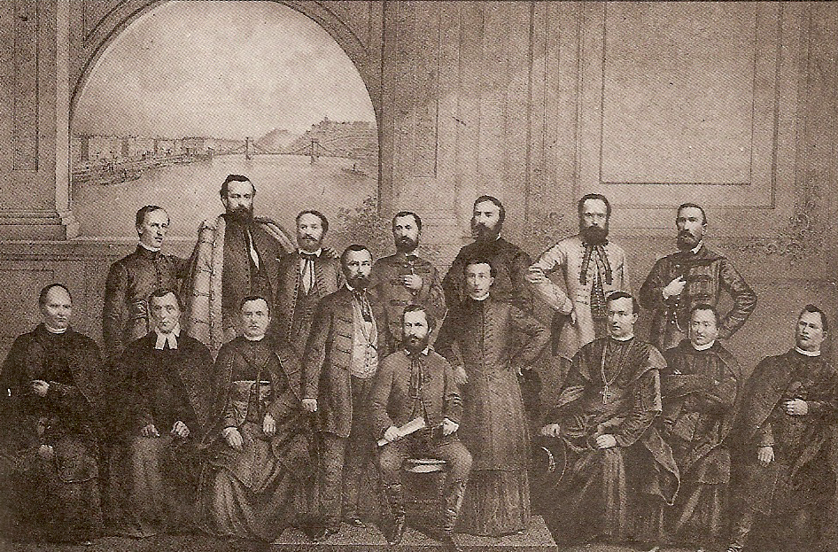[9]

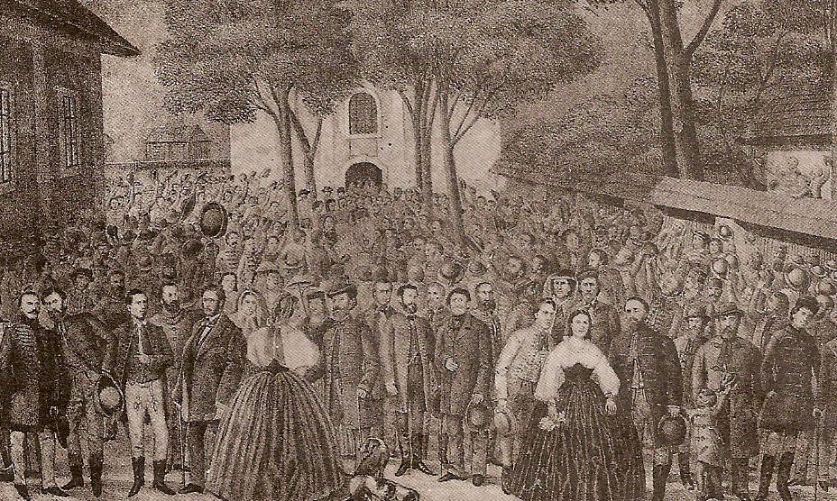

1. https://snn.sk/news/memorandove-zhromazdenie-ako-predzvest-matice/
2. https://snn.sk/news/memorandove-zhromazdenie-ako-predzvest-matice/
3. Podrimavský M. a kolektív, Dejiny Slovenska III. ( od roku 1948 do konca 19. storočia), Bratislava, 1992, s. 315
4. Podrimavský M. a kolektív, Dejiny Slovenska III. ( od roku 1948 do konca 19. storočia), Bratislava, 1992, s. 316 - 317
5. <https://www.vtedy.sk/rok-1861:-memorandum-naroda-slovenskeho---zaciatok-cesty-k-slovenskej-statnosti>
6. <https://izamky.sk/NZONLINE/docs/bokes1_doc_86.pdf>
7. <https://www.tisovec.com/mesto/o-tisovci/osobnosti/stefan-marko-daxner-1822-1892-66sk.html>
8. https://mesto.hnusta.sk/navstevnik/osobnosti-mesta-hnusta/janko-francisci/
9. <https://oskole.detiamy.sk/media/userfiles/image/novy/adriana/image007(4).png>